ÍNDICE

ANTECEDENTES 2
CONSIDERANDO 17
PRIMERO. De la competencia 17
SEGUNDO. De la oportunidad y procedencia. 17
TERCERO. Del planteamiento de la Litis. 20
CUARTO. Estudio y Resolución del asunto. 22
I. De la respuesta del SUJETO OBLIGADO. 23
II. De la competencia del SUJETO OBLIGADO para poseer, generar o administrar la información. 33
II.I De las áreas administrativas que conforman al Hospital Regional de Alta Especialidad de Zumpango. 34
II.II De las publicaciones del periódico oficial “Gaceta del Gobierno”. 40
II.III De la Dirección General de Innovación de la Secretaría de Finanzas. 41
III. Del supuesto de inexistencia de la información. 45
QUINTO. Decisión 50
R E S O L U T I V O S 52

Resolución del Pleno del Instituto de Transparencia, Acceso a la Información Pública y Protección de Datos Personales del Estado de México y Municipios, con domicilio en Metepec, Estado de México; de veintisiete (27) de octubre de dos mil veintiuno.

VISTOS los expedientes electrónicos formados con motivo de los recursos de revisión 04193/INFOEM/IP/RR/2021, 04194/INFOEM/IP/RR/2021, 04195/INFOEM/IP/RR/2021, 04196/INFOEM/IP/RR/2021, 04197/INFOEM/IP/RR/2021, 04198/INFOEM/IP/RR/2021, 04199/INFOEM/IP/RR/2021, 04200/INFOEM/IP/RR/2021, 04210/INFOEM/IP/RR/2021, 04211/INFOEM/IP/RR/2021 y 04212/INFOEM/IP/RR/2021, promovidos por Xx Xxxxxxxxxxxxx Xx Xxxxxxxxxxxxx Xx Xxxxxxxxxxxxx en su calidad de RECURRENTE, en contra de las respuestas del Hospital Regional de Alta Especialidad de Zumpango, en lo sucesivo el SUJETO OBLIGADO, se procede a dictar la presente resolución, con base en los siguientes:

ANTECEDENTES

- El catorce (14) de julio de dos mil veintiuno, el particular presentó a través de la Plataforma Nacional de Transparencia (PNT), vinculada al Sistema de Acceso a la Información Mexiquense (SAIMEX), las solicitudes de información pública registradas con los números 00106/HRZUM/IP/2021, 00107/HRZUM/IP/2021, 00108/HRZUM/IP/2021, 00109/HRZUM/IP/2021, 00110/HRZUM/IP/2021, 00111/HRZUM/IP/2021, 00112/HRZUM/IP/2021, 00113/HRZUM/IP/2021, 00114/HRZUM/IP/2021, 00115/HRZUM/IP/2021, y 00116/HRZUM/IP/2021, mediante las que requirió lo siguiente:

Solicitud 00106/HRZUM/IP/2021:
“Requiero Manual de Procedimientos de todos los procesos que realizan, la gaceta donde estan publicados, la autizacioin de la dirección de Innovación Estatal y estatus de estos de la Subdireccion de Personal” (Sic).

Solicitud 00107/HRZUM/IP/2021:
“Requiero Manual de Procedimientos de todos los procesos que realizan, la gaceta donde estan publicados, la autizacioin de la dirección de Innovación Estatal y estatus de estos de la Subdireccion de Recursos Materiales” (Sic).

Solicitud 00108/HRZUM/IP/2021:
“Requiero Manual de Procedimientos de todos los procesos que realizan, la gaceta donde estan publicados, la autizacioin de la dirección de Innovación Estatal y estatus de estos de la Subdireccion de Finanzas” (Sic).

Solicitud 00109/HRZUM/IP/2021:
“Requiero Manual de Procedimientos de todos los procesos que realizan, la gaceta donde estan publicados, la autizacioin de la dirección de Innovación Estatal y estatus de estos de la Subdireccion de Desarrollo y Calidad” (Sic).

Solicitud 00110/HRZUM/IP/2021:
“Requiero Manual de Procedimientos de todos los procesos que realizan, la gaceta donde estan publicados, la autizacioin de la dirección de Innovación Estatal y estatus de estos de la Subdireccion de Diagnostrico y Tratamiento” (Sic).

Solicitud 00111/HRZUM/IP/2021:
“Requiero Manual de Procedimientos de todos los procesos que realizan, la gaceta donde estan publicados, la autizacioin de la dirección de Innovación Estatal y estatus de estos de la Subdireccion de Tecnologias” (Sic).

Solicitud 00112/HRZUM/IP/2021:
“Requiero Manual de Procedimientos de todos los procesos que realizan, la gaceta donde estan publicados, la autizacioin de la dirección de Innovación Estatal y estatus de estos de la Subdireccion de Enfermeria” (Sic).

Solicitud 00113/HRZUM/IP/2021:
“Requiero Manual de Procedimientos de todos los procesos que realizan, la gaceta donde estan publicados, la autizacioin de la dirección de Innovación Estatal y estatus de estos de la Subdireccion de Servicios Quirurugicos” (Sic).

Solicitud 00114/HRZUM/IP/2021:
“Requiero Manual de Procedimientos de todos los procesos que realizan, la gaceta donde estan publicados, la autizacioin de la dirección de Innovación Estatal y estatus de estos de la Subdireccion de Servicios Criticos” (Sic).

Solicitud 00115/HRZUM/IP/2021:
“Requiero Manual de Procedimientos de todos los procesos que realizan, la gaceta donde estan publicados, la autizacioin de la dirección de Innovación Estatal y estatus de estos de la Subdireccion de Servicios Clinicos” (Sic).

Solicitud 00116/HRZUM/IP/2021:
“Requiero Manual de Procedimientos de todos los procesos que realizan, la gaceta donde estan publicados, la autizacioin de la dirección de Innovación Estatal y estatus de estos de la Subdireccion de la UIPPE” (Sic).

- Se hace constar que el entonces SOLICITANTE señaló como modalidad de entrega de la información, para todas las solicitudes: A través del SAIMEX y correo electrónico.

- El dieciocho (18) de agosto de dos mil veintiuno, el SUJETO OBLIGADO dio respuesta a las solicitudes de información en los mismos términos que se exponen a continuación, cambiando únicamente el número de la solicitud de información:

“Con fundamento en lo previsto por los artículos 2 fracción II y VII, 4 párrafo tercero, 7, 11, 12, 15, 16, 17, 19, 22, 23, fracción I, 24, fracción XI y último párrafo, 50, 51, 52, 53 fracciones II, IV, V y VI, todos de la Ley de Transparencia y Acceso a la Información Pública del Estado de México y Municipios; en atención a la solicitud de acceso a la información pública, recibida por este Sujeto Obligado, con número de folio [de la solicitud 00106/HRZUM/IP/2021 a la 00116/HRZ/IP/2021]; sírvase encontrar adjunto el archivo que detalla de forma precisa el requerimiento del solicitante, por lo que con el acto se cumple en tiempo y forma.

ATENTAMENTE
LCDA. ROSA EDITH VENTURA RIOS” (Sic.)

- Asimismo, el SUJETO OBLIGADO adjuntó a sus respuestas los archivos electrónicos que se describen a continuación:

Archivo adjunto a la respuesta de la solicitud 00106/HRZUM/IP/2021:
“SAIMEX_106.pdf”: Documento de cuatro fojas consistente en los siguientes instrumentos:
- Acuerdo de trece (13) de agosto de dos mil veintiuno, sin folio único de identificación, emitido por la Titular de la Unidad de Transparencia, a través del cual, ofrece la respuesta de la Subdirección de Desarrollo y Calidad contenida en el oficio número 208C0401020300L/287/2021.
- Oficio número 208C0401020300L/287/2021, de doce (12) de agosto de dos mil veintiuno, signado por la Subdirectora de Desarrollo y Calidad, por el que informa que el manual de procedimientos solicitado se encuentra en proceso de integración.

Archivo adjunto a la respuesta de la solicitud 00107/HRZUM/IP/2021:
“SAIMEX_107.pdf”: Documento de cuatro fojas consistente en los siguientes instrumentos:
- Acuerdo de trece (13) de agosto de dos mil veintiuno, sin folio único de identificación, emitido por la Titular de la Unidad de Transparencia, a través del cual, ofrece la respuesta de la Subdirección de Desarrollo y Calidad contenida en el oficio número 208C0401020300L/286/2021.
- Oficio número 208C0401020300L/286/2021, de doce (12) de agosto de dos mil veintiuno, signado por la Subdirectora de Desarrollo y Calidad, por el que informa que el manual de procedimientos solicitado se encuentra en proceso de integración.

Archivo adjunto a la respuesta de la solicitud 00108/HRZUM/IP/2021:
“SAIMEX_108.pdf”: Documento de cuatro fojas consistente en los siguientes instrumentos:
- Acuerdo de trece (13) de agosto de dos mil veintiuno, sin folio único de identificación, emitido por la Titular de la Unidad de Transparencia, a través del cual, ofrece la respuesta de la Subdirección de Desarrollo y Calidad contenida en el oficio número 208C0401020300L/284/2021.
- Oficio número 208C0401020300L/284/2021, de doce (12) de agosto de dos mil veintiuno, signado por la Subdirectora de Desarrollo y Calidad, por el que informa que el manual de procedimientos solicitado se encuentra en proceso de integración.

Archivo adjunto a la respuesta de la solicitud 00109/HRZUM/IP/2021:
“SAIMEX_109.pdf”: Documento de cuatro fojas consistente en los siguientes instrumentos:
- Acuerdo de trece (13) de agosto de dos mil veintiuno, sin folio único de identificación, emitido por la Titular de la Unidad de Transparencia, a través del cual, ofrece la respuesta de la Subdirección de Desarrollo y Calidad contenida en el oficio número 208C0401020300L/285/2021.
- Oficio número 208C0401020300L/285/2021, de doce (12) de agosto de dos mil veintiuno, signado por la Subdirectora de Desarrollo y Calidad, por el que informa que el manual de procedimientos solicitado se encuentra en proceso de integración.

Archivo adjunto a la respuesta de la solicitud 00110/HRZUM/IP/2021:
“SAIMEX_110.pdf”: Documento de cuatro fojas consistente en los siguientes instrumentos:
- Acuerdo de trece (13) de agosto de dos mil veintiuno, sin folio único de identificación, emitido por la Titular de la Unidad de Transparencia, a través del cual, ofrece la respuesta de la Subdirección de Desarrollo y Calidad contenida en el oficio número 208C0401020300L/294/2021.
- Oficio número 208C0401020300L/294/2021, de doce (12) de agosto de dos mil veintiuno, signado por la Subdirectora de Desarrollo y Calidad, por el que informa que el manual de procedimientos solicitado se encuentra en proceso de integración.

Archivo adjunto a la respuesta de la solicitud 00111/HRZUM/IP/2021:
“SAIMEX_111.pdf”: Documento de cuatro fojas consistente en los siguientes instrumentos:
- Acuerdo de trece (13) de agosto de dos mil veintiuno, sin folio único de identificación, emitido por la Titular de la Unidad de Transparencia, a través del cual, ofrece la respuesta de la Subdirección de Desarrollo y Calidad contenida en el oficio número 208C0401020300L/293/2021.
- Oficio número 208C0401020300L/293/2021, de doce (12) de agosto de dos mil veintiuno, signado por la Subdirectora de Desarrollo y Calidad, por el que informa que el manual de procedimientos solicitado se encuentra en proceso de integración.

Archivo adjunto a la respuesta de la solicitud 00112/HRZUM/IP/2021:
“SAIMEX_112.pdf”: Documento de cuatro fojas consistente en los siguientes instrumentos:
- Acuerdo de trece (13) de agosto de dos mil veintiuno, sin folio único de identificación, emitido por la Titular de la Unidad de Transparencia, a través del cual, ofrece la respuesta de la Subdirección de Desarrollo y Calidad contenida en el oficio número 208C0401020300L/292/2021.
- Oficio número 208C0401020300L/292/2021, de doce (12) de agosto de dos mil veintiuno, signado por la Subdirectora de Desarrollo y Calidad, por el que informa que el manual de procedimientos solicitado se encuentra en proceso de integración.

Archivo adjunto a la respuesta de la solicitud 00113/HRZUM/IP/2021:
“SAIMEX_113.pdf”: Documento de cuatro fojas consistente en los siguientes instrumentos:
- Acuerdo de trece (13) de agosto de dos mil veintiuno, sin folio único de identificación, emitido por la Titular de la Unidad de Transparencia, a través del cual, ofrece la respuesta de la Subdirección de Desarrollo y Calidad contenida en el oficio número 208C0401020300L/291/2021.
- Oficio número 208C0401020300L/291/2021, de doce (12) de agosto de dos mil veintiuno, signado por la Subdirectora de Desarrollo y Calidad, por el que informa que el manual de procedimientos solicitado se encuentra en proceso de integración.

Archivo adjunto a la respuesta de la solicitud 00114/HRZUM/IP/2021:
“SAIMEX_114.pdf”: Documento de cuatro fojas consistente en los siguientes instrumentos:
- Acuerdo de trece (13) de agosto de dos mil veintiuno, sin folio único de identificación, emitido por la Titular de la Unidad de Transparencia, a través del cual, ofrece la respuesta de la Subdirección de Desarrollo y Calidad contenida en el oficio número 208C0401020300L/290/2021.
- Oficio número 208C0401020300L/290/2021, de doce (12) de agosto de dos mil veintiuno, signado por la Subdirectora de Desarrollo y Calidad, por el que informa que el manual de procedimientos solicitado se encuentra en proceso de integración.

Archivo adjunto a la respuesta de la solicitud 00115/HRZUM/IP/2021:
“SAIMEX_115.pdf”: Documento de cuatro fojas consistente en los siguientes instrumentos:
- Acuerdo de trece (13) de agosto de dos mil veintiuno, sin folio único de identificación, emitido por la Titular de la Unidad de Transparencia, a través del cual, ofrece la respuesta de la Subdirección de Desarrollo y Calidad contenida en el oficio número 208C0401020300L/289/2021.
- Oficio número 208C0401020300L/289/2021, de doce (12) de agosto de dos mil veintiuno, signado por la Subdirectora de Desarrollo y Calidad, por el que informa que el manual de procedimientos solicitado se encuentra en proceso de integración.

Archivo adjunto a la respuesta de la solicitud 00116/HRZUM/IP/2021:
“SAIMEX_116.pdf”: Documento de cuatro fojas consistente en los siguientes instrumentos:
- Acuerdo de trece (13) de agosto de dos mil veintiuno, sin folio único de identificación, emitido por la Titular de la Unidad de Transparencia, a través del cual, ofrece la respuesta de la Subdirección de Desarrollo y Calidad contenida en el oficio número 208C0401020300L/288/2021.
- Oficio número 208C0401020300L/288/2021, de doce (12) de agosto de dos mil veintiuno, signado por la Subdirectora de Desarrollo y Calidad, por el que informa que el manual de procedimientos solicitado se encuentra en proceso de integración.

- Derivado de las respuestas emitida por el SUJETO OBLIGADO, el veintitrés (23) de agosto de dos mil veintiuno, el particular interpuso los recursos de revisión 04193/INFOEM/IP/RR/2021, 04194/INFOEM/IP/RR/2021, 04195/INFOEM/IP/RR/2021, 04196/INFOEM/IP/RR/2021, 04197/INFOEM/IP/RR/2021, 04198/INFOEM/IP/RR/2021, 04199/INFOEM/IP/RR/2021, 04200/INFOEM/IP/RR/2021, 04210/INFOEM/IP/RR/2021, 04211/INFOEM/IP/RR/2021 y 04212/INFOEM/IP/RR/2021; impugnaciones en los que refirió, como Acto Impugnado y Razones o Motivos de la Inconformidad lo siguiente:

Acto impugnado: “falta de informacion” (Sic)

Razones o motivos de la inconformidad: “falta de informacion” (Sic)

- Con fundamento en lo dispuesto por el artículo 185 fracción I de la Ley de Transparencia y Acceso a la Información Pública del Estado de México y Municipios, el recurso de revisión con número 04193/INFOEM/IP/RR/2021 fue turnado a la Comisionada María del Rosario Mejía Ayala con el objeto de su análisis; posteriormente, el Pleno de este Órgano Autónomo, en la Trigésima Sesión Ordinaria, celebrada el uno (01) de septiembre de dos mil veintiuno, ordenó la acumulación de los recursos de revisión 04198/INFOEM/IP/RR/2021, turnado a esta Ponencia Resolutora; 04196/INFOEM/IP/RR/2021 y 04211/INFOEM/IP/RR/2021, originalmente turnados al Comisionado Luis Gustavo Parra Noriega; 04197/INFOEM/IP/RR/2021 y 04212/INFOEM/IP/RR/2021 turnados a la Comisionada Sharon Cristina Morales Martínez; 04195/INFOEM/IP/RR/2021, 04200/INFOEM/IP/RR/2021 y 04210/INFOEM/IP/RR/2021, turnados al Comisionado José Martínez Vilchis, a efecto de que esta Ponencia formulara y presentara el proyecto de resolución correspondiente, de conformidad con el numeral ONCE incisos b) y c) de los Lineamientos para la Recepción, Trámite y Resolución de las Solicitudes de Acceso a la Información Pública, así como de los Recursos de Revisión que deberán observar los Sujetos Obligados por la Ley de Transparencia Estatal, que señala:

“ONCE. El Instituto, para mejor resolver y evitar la emisión de resoluciones contradictorias, podrá acordar la acumulación de los expedientes de recursos de revisión, de oficio o a petición de parte cuando:
(…)
b) Las partes o los actos impugnados sean iguales
c) Cuando se trate del mismo solicitante, el mismo SUJETO OBLIGADO, aunque se trate de solicitudes diversas;
(…)”

- En ese tenor al resultar conveniente su trámite de forma unificada para mejor resolver y así evitar la emisión de resoluciones contradictorias, fue procedente que este Órgano Garante realizara la acumulación respectiva, de conformidad con lo dispuesto en el artículo 18 del Código de Procedimientos Administrativos del Estado de México, de aplicación supletoria en términos del artículo 195 de la Ley de Transparencia y Acceso a la Información Pública del Estado de México y Municipios en vigor, que a la letra señalan:

Código de Procedimientos Administrativos del Estado de México.

“Artículo 18.- La autoridad administrativa o el Tribunal acordarán la acumulación de los expedientes del procedimiento y proceso administrativo que ante ellos se sigan, de oficio o a petición de parte, cuando las partes o los actos administrativos sean iguales, se trate de actos conexos o resulte conveniente el trámite unificado de los asuntos, para evitar la emisión de resoluciones contradictorias. La misma regla se aplicará, en lo conducente, para la separación de los expedientes.”

Ley de Transparencia y Acceso a la Información Pública del Estado de México y Municipios

“Artículo 195. En la tramitación del recurso de revisión se aplicarán supletoriamente las disposiciones contenidas en el Código de Procedimientos Administrativos del Estado de México.”

- Posteriormente, en la Trigésimo Quinta Sesión Ordinaria, celebrada el seis (06) de octubre de dos mil veintiuno, el Pleno de este Instituto ordenó la acumulación de los recursos 04194/INFOEM/IP/RR/2021 y 04199/INFOEM/IP/RR/2021 turnados originalmente a la Ponencia de la Comisionada Guadalupe Ramírez Peña, a los previamente acumulados al recurso 04193/INFOEM/IP/RR/2021, en la Trigésima Sesión Ordinaria.

- Los Comisionados Ponentes, con fundamento en lo dispuesto por el artículo 185 fracción II de la ley de la materia, a través de los acuerdos de admisión de veintiséis (26), veintisiete (27) y treinta (30) de agosto, seis (06) y siete (07) de septiembre, de dos mil veintiuno, pusieron a disposición de las partes los expedientes electrónicos vía Sistema de Acceso a la Información Mexiquense (SAIMEX) a efecto de que en un plazo máximo de siete días manifestaran lo que a derecho convinieran, ofrecieran pruebas y alegatos según corresponda a los casos concretos, de esta forma para que el SUJETO OBLIGADO presentara los Informes Justificados procedentes.

- El uno (01), dos (02) y quince (15) de septiembre de dos mil veintiuno, el SUJETO OBLIGADO presentó, como informe justificado, los archivos siguientes:

Recurso de revisión 04193/INFOEM/IP/RR/2021:
“109_RR_04193.pdf”: Documento de dos fojas consistente en el informe justificado de treinta (30) de agosto de dos mil veintiuno, emitido por la Titular de la Unidad de Transparencia del SUJETO OBLIGADO, respecto del recurso 04193/INFOEM/IP/RR/2021, por el que esencialmente ratifica su respuesta inicial.

Recurso de revisión 04194/INFOEM/IP/RR/2021:
“CONTES_110_RR_04194_UT.pdf”: Documento de dos fojas consistente en el informe justificado de quince (15) de septiembre de dos mil veintiuno, emitido por la Titular de la Unidad de Transparencia del SUJETO OBLIGADO, respecto del recurso 04194/INFOEM/IP/RR/2021, por el que esencialmente ratifica su respuesta inicial.

Recurso de revisión 04195/INFOEM/IP/RR/2021:
“111_RR_04195.pdf”: Documento de dos fojas consistente en el informe justificado de treinta (30) de agosto de dos mil veintiuno, emitido por la Titular de la Unidad de Transparencia del SUJETO OBLIGADO, respecto del recurso 04195/INFOEM/IP/RR/2021, por el que esencialmente ratifica su respuesta inicial.

Recurso de revisión 04196/INFOEM/IP/RR/2021:
“112_RR_04196.pdf”: Documento de dos fojas consistente en el informe justificado de treinta (30) de agosto de dos mil veintiuno, emitido por la Titular de la Unidad de Transparencia del SUJETO OBLIGADO, respecto del recurso 04196/INFOEM/IP/RR/2021, por el que esencialmente ratifica su respuesta inicial.

Recurso de revisión 04197/INFOEM/IP/RR/2021:
“113_RR_04197.pdf”: Documento de dos fojas consistente en el informe justificado de treinta (30) de agosto de dos mil veintiuno, emitido por la Titular de la Unidad de Transparencia del SUJETO OBLIGADO, respecto del recurso 04197/INFOEM/IP/RR/2021, por el que esencialmente ratifica su respuesta inicial.

Recurso de revisión 04198/INFOEM/IP/RR/2021:
“114_RR_04198.pdf”: Documento de dos fojas consistente en el informe justificado de treinta (30) de agosto de dos mil veintiuno, emitido por la Titular de la Unidad de Transparencia del SUJETO OBLIGADO, respecto del recurso 04198/INFOEM/IP/RR/2021, por el que esencialmente ratifica su respuesta inicial.

Recurso de revisión 04199/INFOEM/IP/RR/2021:
“CONTES_115_RR_04199_UT.pdf”: Documento de dos fojas consistente en el informe justificado de quince (15) de septiembre de dos mil veintiuno, emitido por la Titular de la Unidad de Transparencia del SUJETO OBLIGADO, respecto del recurso 04199/INFOEM/IP/RR/2021, por el que esencialmente ratifica su respuesta inicial.

Recurso de revisión 04200/INFOEM/IP/RR/2021:
“116_RR_04200.pdf”: Documento de dos fojas consistente en el informe justificado de treinta (30) de agosto de dos mil veintiuno, emitido por la Titular de la Unidad de Transparencia del SUJETO OBLIGADO, respecto del recurso 04200/INFOEM/IP/RR/2021, por el que esencialmente ratifica su respuesta inicial.

Recurso de revisión 04210/INFOEM/IP/RR/2021:
“Saimex_106_UT.pdf”: Documento de dos fojas consistente en el informe justificado de dos (02) de septiembre de dos mil veintiuno, emitido por la Titular de la Unidad de Transparencia del SUJETO OBLIGADO, respecto del recurso 04210/INFOEM/IP/RR/2021, por el que esencialmente ratifica su respuesta inicial.

Recurso de revisión 04211/INFOEM/IP/RR/2021:
“107_RR_04211.pdf”: Documento de dos fojas consistente en el informe justificado de treinta (30) de agosto de dos mil veintiuno, emitido por la Titular de la Unidad de Transparencia del SUJETO OBLIGADO, respecto del recurso 04211/INFOEM/IP/RR/2021, por el que esencialmente ratifica su respuesta inicial.

Recurso de revisión 04212/INFOEM/IP/RR/2021:
“108_RR_04212.pdf”: Documento de dos fojas consistente en el informe justificado de treinta (30) de agosto de dos mil veintiuno, emitido por la Titular de la Unidad de Transparencia del SUJETO OBLIGADO, respecto del recurso 04212/INFOEM/IP/RR/2021, por el que esencialmente ratifica su respuesta inicial.

- Los días veintinueve (29) de septiembre y dieciocho (18) de octubre de dos mil veintiuno, la Ponencia Resolutora puso a la vista del RECURRENTE los archivos presentados por el SUJETO OBLIGADO en vía de informe justificado, concediéndole un plazo de tres (03) días para que manifestara lo que a su derecho conviniera, de conformidad con el artículo 185, fracción III, de la Ley de Transparencia y Acceso a la Información Pública del Estado de México y Municipios. No obstante, se hace constar que el particular no ejerció su derecho de réplica sobre los nuevos contenidos.

- El veintidós (22) de septiembre de dos mil veintiuno, se notificó en el SAIMEX el acuerdo de acumulación de los recursos de revisión 04193/INFOEM/IP/RR/2021, 04195/INFOEM/IP/RR/2021, 04196/INFOEM/IP/RR/2021, 04197/INFOEM/IP/RR/2021, 04198/INFOEM/IP/RR/2021, 04200/INFOEM/IP/RR/2021, 04210/INFOEM/IP/RR/2021, 04211/INFOEM/IP/RR/2021 y 04212/INFOEM/IP/RR/2021.

- Luego, el dieciocho (18) de octubre de dos mil veintiuno, se notificó un segundo acuerdo de acumulación de los recursos 04194/INFOEM/IP/RR/2021 y 04199/INFOEM/IP/RR/2021 a los previamente acumulados al diverso 04193/INFOEM/IP/RR/2021.

- El veinte (20) de octubre de dos mil veintiuno, con fundamento en el artículo 181 tercer párrafo de la Ley de Transparencia y Acceso a la Información Pública del Estado de México y Municipios, se notificó que el plazo de treinta (30) días para resolver los recursos de revisión sería ampliado por un periodo de quince (15) días hábiles adicionales.

- Finalmente, el veintidós (22) de octubre de dos mil veintiuno, la Comisionada Ponente decretó el cierre del periodo de instrucción de los recursos de revisión, por lo que ordenó turnar los expedientes acumulados para su resolución, misma que ahora se pronuncia; y ---------------------------------------------------------------------------------

CONSIDERANDO

PRIMERO. De la competencia

- Este Instituto de Transparencia, Acceso a la Información Pública y Protección de Datos Personales del Estado de México y Municipios, es competente para conocer y resolver los presentes recursos de conformidad con el artículo: 6, apartado A, fracción IV de la Constitución Política de los Estados Unidos Mexicanos; 5, párrafos trigésimo, trigésimo primero y trigésimo segundo, fracciones IV y V, de la Constitución Política del Estado Libre y Soberano de México; artículos 1, 2 fracción II, 13, 29, 36 fracciones I y II, 176, 178, 179, 181 párrafo tercero y 185 de la Ley de Transparencia y Acceso a la Información Pública del Estado de México y Municipios; y 10, 7, 9 fracciones I y XXIV, y 11 del Reglamento Interior del Instituto de Transparencia, Acceso a la Información Pública y Protección de Datos Personales del Estado de México y Municipios.

SEGUNDO. De la oportunidad y procedencia.

- Los medios de impugnación fueron presentados a través del SAIMEX, en el formato previamente aprobado para tal efecto y dentro del plazo legal de quince días hábiles otorgados; siendo así que el SUJETO OBLIGADO entregó respuestas el dieciocho de agosto de dos mil veintiuno, de tal forma que el plazo para interponer los recursos de revisión transcurrió del diecinueve (19) de agosto al ocho (08) de septiembre de dos mil veintiuno de dos mil veinte, sin contemplar en el cómputo los días veintiuno (21), veintidós (22), veintiocho (28) y veintinueve (29) de agosto, así como el cuatro (04) y cinco de septiembre por corresponder a sábados y domingos en términos del artículo 3 fracción X de la Ley de Transparencia y Acceso a la Información Pública del Estado de México y Municipios.

- Luego entonces, si el hoy RECURRENTE presentó sus inconformidades el veintitrés (23) de agosto de dos mil veintiuno, éstos se encuentran dentro de los márgenes temporales previstos en el artículo 178 de la Ley de Transparencia y Acceso a la Información Pública del Estado de México y Municipios vigente.

- Por otro lado, de la revisión a los expedientes electrónicos contenidos en el SAIMEX, se desprende que la parte solicitante, en ejercicio de su derecho de acceso a la información pública en los expedientes que se revisan, tanto en las solicitudes de información como en los recursos de revisión, no señaló su nombre para ser identificado; sin embargo, es importante señalar que el nombre de los Solicitantes y Recurrentes no es un requisito indispensable para la tramitación del acto procesal específico en materia de acceso a la información, ello en estricto apego al numeral 155 párrafo tercero de la Ley de la materia, en concatenación con el 180 del mismo ordenamiento.

- Esto es así, ya que de conformidad con los artículos 6, apartado A, fracciones III y IV de la Constitución Política de los Estados Unidos Mexicanos; 5, párrafos vigésimo segundo, vigésimo tercero y vigésimo cuarto, fracciones III, IV y V, de la Constitución Política del Estado Libre y Soberano de México, se establece que toda persona, sin necesidad de acreditar interés alguno o justificar su utilización, tendrá acceso gratuito a la información pública, a sus datos personales o a la rectificación de éstos, además de que se establecerán mecanismos de acceso a la información y procedimientos de revisión expeditos que se sustanciarán ante los organismos autónomos especializados e imparciales que establece la Constitución Federal y Local.

- Por lo cual, de una interpretación sistemática, armónica y progresiva del derecho humano de acceso a la información pública se aprecia que toda persona, sin necesidad de acreditar interés alguno o justificar su utilización, deberá tener acceso a la información pública, es decir, dicho derecho fundamental exime a quien lo ejerce, de acreditar su legitimación en la causa o su interés en el asunto, lo que permite la posibilidad de que inclusive, la solicitud de acceso a la información pueda ser anónima o no contener un nombre que identifique al Solicitante o que permita tener certeza sobre su identidad.

- Asimismo, como lo establece la Convención Americana en su artículo 13, el derecho de acceso a la información es un derecho humano universal y en consecuencia, toda persona tiene derecho a solicitar acceso a la información.

- De igual forma, la Corte Interamericana ha precisado que no es necesario acreditar un interés directo ni una afectación personal para obtener la información en poder del Estado, excepto en los casos en que se aplique una legítima restricción permitida por la Convención Americana.

- Por lo tanto, el nombre del SOLICITANTE y subsecuente RECURRENTE no puede ser considerado como un requisito indispensable de procedencia de los recursos de revisión acumulados que nos ocupan, ya que el acceso a la información no está condicionado a acreditar algún interés ya sea jurídico o legítimo, máxime que es un elemento subsanable por este Órgano Resolutor.

- Consecuencia de lo anterior, esta Ponencia Resolutora advierte que los escritos contienen las formalidades previstas por el artículo 180 último párrafo de la Ley de Transparencia y Acceso a la Información Pública del Estado de México y Municipios, por lo que es procedente que este Instituto de Transparencia, Acceso a la Información Pública y Protección de Datos Personales del Estado de México y Municipios, conozca y resuelva los presentes recursos.

TERCERO. Del planteamiento de la Litis.

- A través de 11 solicitudes de información, se requirieron los manuales de procedimientos de la Unidad de Información, Planeación, Programación y Evaluación; así como de las Subdirecciones de Desarrollo y Calidad, Diagnóstico y Tratamiento, Tecnologías, Enfermería, Servicios Quirúrgicos, Servicios Críticos, Servicios Clínicos, Personal, Recursos Materiales y, Finanzas; junto con la Gaceta donde éstos están publicados, y su autorización de la Dirección de Innovación Estatal. El SUJETO OBLIGADO informó, a través de la Subdirección de Desarrollo y Calidad, que los manuales se encontraban en proceso de integración con la finalidad de ser remitidos a la Dirección General de Innovación para su validación. El RECURRENTE impugnó las respuestas mediante recursos de revisión, donde señaló por agravios, la falta de información.

- En ese sentido, esta Ponencia Resolutora advierte que las razones o motivos de inconformidad manifestados por el RECURRENTE sugieren que la respuesta proporcionada por el SUJETO OBLIGADO no cumplió con el principio contendido en el artículo 11 de la Ley de Transparencia y Acceso a la Información Pública del Estado de México y Municipios, el cual señala que en la generación, publicación y entrega de información se deberá garantizar que ésta sea verificable.

- Por lo anterior, la Litis a resolver en los presentes recursos acumulados se circunscribe en determinar si la respuesta del SUJETO OBLIGADO colma el derecho de acceso a la información ejercido por el RECURRENTE; o si, por el contrario, se actualizan las causales de procedencia del recurso de revisión establecidas en el artículo 179 fracciones I y XI de la Ley de Transparencia y Acceso a la Información Pública del Estado de México y Municipios, y que se transcriben a continuación:

“Artículo 179. El recurso de revisión es un medio de protección que la Ley otorga a los particulares, para hacer valer su derecho de acceso a la información pública, y procederá en contra de las siguientes causas:
I. La negativa a la información solicitada;
(…)
XI. La falta de trámite a una solicitud;
(…)”

CUARTO. Estudio y Resolución del asunto.
- Con la finalidad de identificar la controversia y la naturaleza de estudio del presente asunto, es conveniente realizar una síntesis de las actuaciones que conforman el expediente electrónico del recurso de revisión indicado al rubro; en ese sentido, se tiene que el particular requirió conocer, mediante las solicitudes de información 04193/INFOEM/IP/RR/2021, 04194/INFOEM/IP/RR/2021, 04195/INFOEM/IP/RR/2021, 04196/INFOEM/IP/RR/2021, 04197/INFOEM/IP/RR/2021, 04198/INFOEM/IP/RR/2021, 04199/INFOEM/IP/RR/2021, 04200/INFOEM/IP/RR/2021, 04210/INFOEM/IP/RR/2021, 04211/INFOEM/IP/RR/2021 y 04212/INFOEM/IP/RR/2021, la siguiente información:
  - Los manuales de procedimientos, así como la Gaceta donde éstos están publicados, y autorización de la Dirección de Innovación Estatal, de las siguientes áreas:
    - Unidad de Información, Planeación, Programación y Evaluación;
    - Subdirección de Desarrollo y Calidad;
    - Subdirección de Diagnóstico y Tratamiento;
    - Subdirección de Tecnologías;
    - Subdirección de Enfermería;
    - Subdirección de Servicios Quirúrgicos;
    - Subdirección de Servicios Críticos;
    - Subdirección de Servicios Clínicos;
    - Subdirección de Personal;
    - Subdirección de Recursos Materiales; y
    - Subdirección de Finanzas.

I. De la respuesta del SUJETO OBLIGADO.

- La Ley de Transparencia y Acceso a la Información Pública del Estado de México y Municipios, en su artículo 150, establece que el procedimiento de acceso a la información es la garantía primaria del derecho en cuestión y se rige por los principios de simplicidad, rapidez, gratuidad del procedimiento, auxilio y orientación a los particulares, así como atención adecuada a las personas con discapacidad y a los hablantes de lengua indígena con el objeto de otorgar la protección más amplia del derecho de las personas.

- Para atender las solicitudes de información, los Sujetos Obligados contarán con un área denominada Unidad de Transparencia, la cual será presidida por un Titular, quien fungirá como enlace entre éstos y los solicitantes. Dicha Unidad será la encargada de tramitar internamente la solicitud de información y tendrá la responsabilidad de verificar en cada caso que la misma no sea confidencial o reservada. Asimismo, contará con las facultades internas necesarias para gestionar la atención a las solicitudes de información en los términos de la Ley General y la Ley de Transparencia y Acceso a la Información Pública del Estado de México y Municipios.

- De conformidad con lo dispuesto por el artículo 53 de la Ley de Transparencia y Acceso a la Información Pública del Estado de México y Municipios, las Unidades de Transparencia tendrán, entre sus atribuciones, las siguientes:
  - Recibir, tramitar y dar respuesta a las solicitudes de acceso a la información;
  - Realizar, con efectividad, los trámites internos necesarios para la atención de las solicitudes de acceso a la información; y
  - Entregar, en su caso, a los particulares la información solicitada.

- Otros sujetos del proceso de atención a las solicitudes de información son los servidores públicos habilitados, quienes serán designados por el titular del Sujeto Obligado a propuesta del responsable de la Unidad de Transparencia y tendrán, entre sus atribuciones, las siguientes:
  - Localizar la información que le solicite la Unidad de Transparencia; y
  - Proporcionar la información que obre en los archivos y que le sea solicitada por la Unidad de Transparencia.

- De tal manera que cada una de las áreas administrativas del SUJETO OBLIGADO deberá contar con un servidor público habilitado, quien será, a su vez, el enlace entre la Unidad de Transparencia y el área administrativa, y se encargará de buscar, localizar y proporcionar la información que se requiera a través de las solicitudes de acceso a la información.

- En el presente asunto, de las constancias que obran en los expedientes acumulados, no se advierte que la Unidad de Transparencia haya turnado las solicitudes de información a alguna de las áreas administrativas que conforman al Hospital Regional de alta Especialidad de Zumpango, pues inmediatamente después del registro relativo a la presentación de la solicitud de información (identificado como Acuse de la Solicitud), aparece la Respuesta a Solicitud o Entrega de Información, cuando entre estos dos registros debería existir el relativo a los turnos de la Unidad de Transparencia a las diversas áreas administrativas del SUJETO OBLIGADO; sin embargo, éste no aparece. Se adjuntan capturas de pantalla de los expedientes digitales como mera referencia:

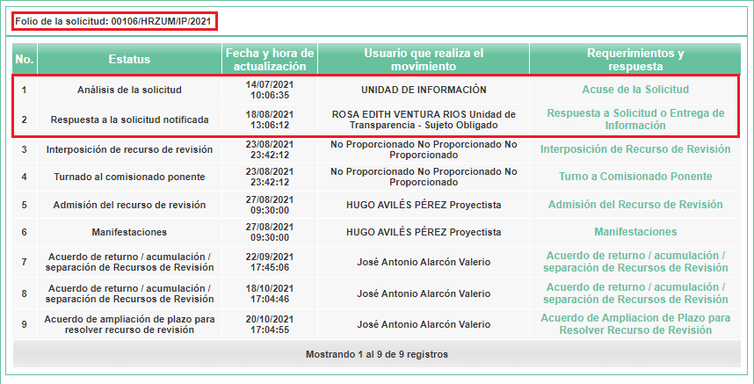
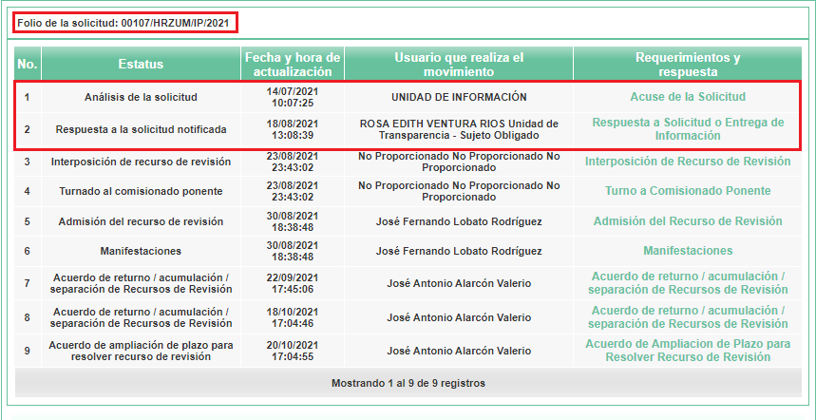
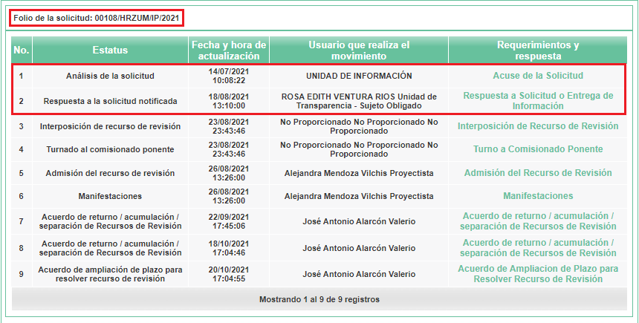
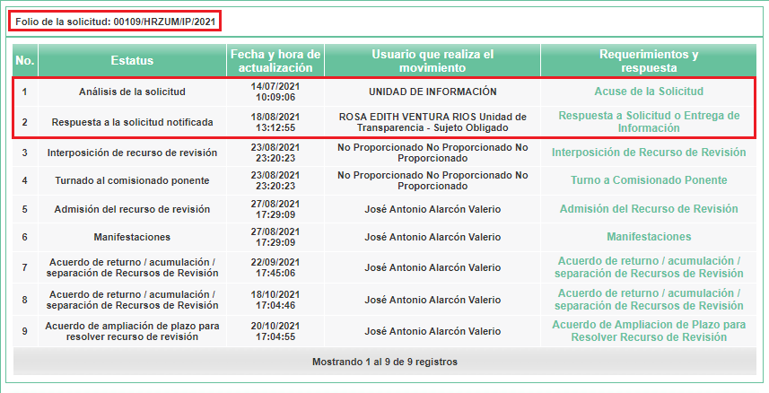
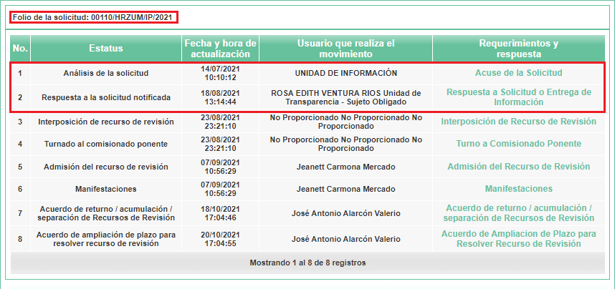
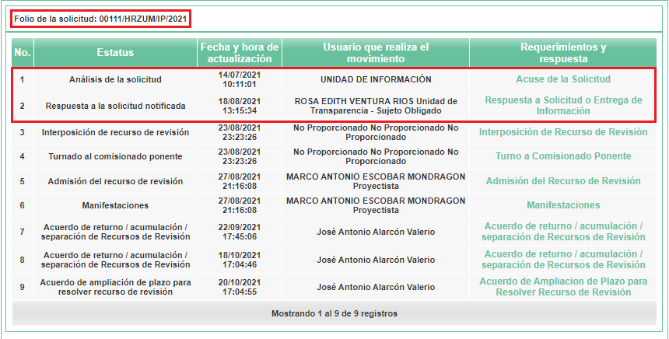
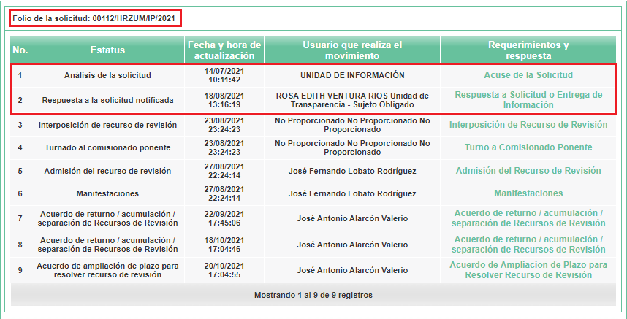
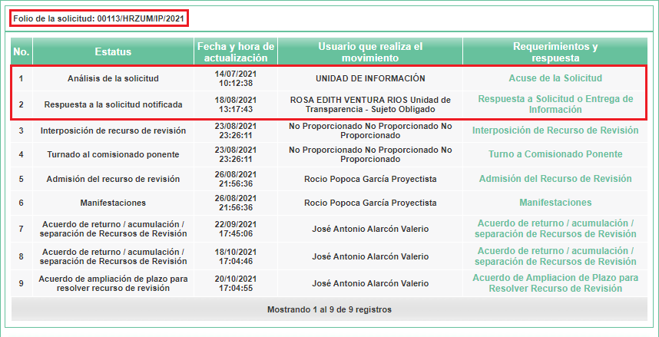
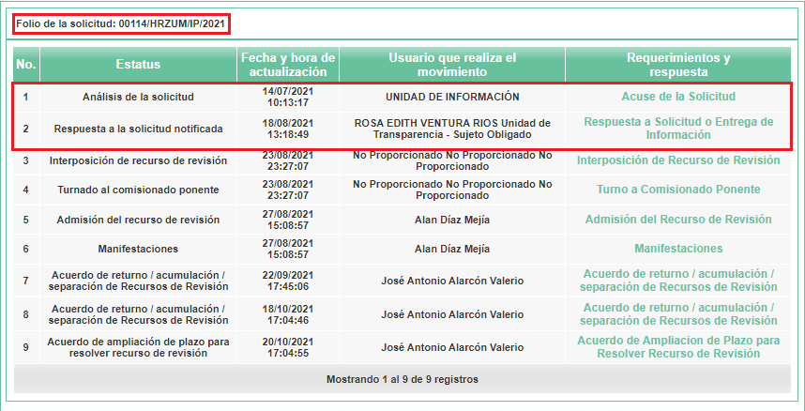
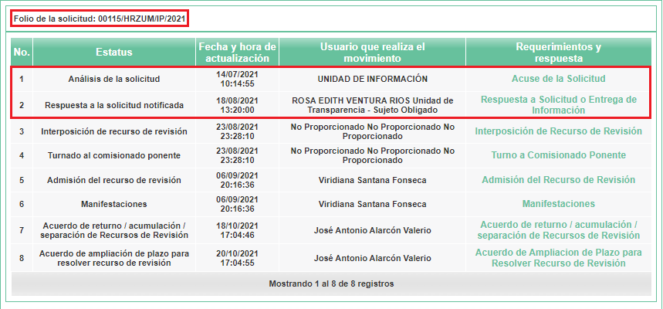
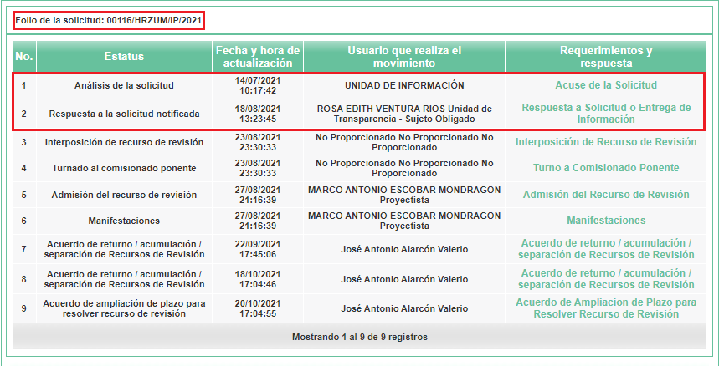

- No obstante lo anterior, se advierte que la Unidad de Transparencia sí turnó las solicitudes, al menos, a un área administrativa –la Subdirección de Desarrollo y Calidad-, la cual se encargó de otorgar, para todas, la respuesta que se transcribe a continuación:

“Al respecto, me permito informarle que se encuentran en proceso de integración con la finalidad de ser remitidos a la Dirección General de Innovación para su validación” (Sic)

- En ese sentido, al existir un pronunciamiento directo por parte del SUJETO OBLIGADO, a fin de atender la solicitud planteada por el hoy RECURRENTE, es necesario señalar que este Órgano Garante no está facultado para pronunciarse sobre la veracidad de la información que los Sujetos Obligados ponen a disposición de los Solicitantes; situación que se aleja de las atribuciones de este Instituto, máxime que al momento que ponen a disposición ésta, la misma tiene el carácter oficial y se presume veraz, tan es así que la misma queda registrada en el SAIMEX.

- Lo anterior encuentra sustento mediante el Criterio 31-10 emitido por el entonces Instituto Federal de Acceso a la Información y Protección de Datos, mismo que dice:

“EL INSTITUTO FEDERAL DE ACCESO A LA INFORMACIÓN Y PROTECCIÓN DE DATOS NO CUENTA CON FACULTADES PARA PRONUNCIARSE RESPECTO DE LA VERACIDAD DE LOS DOCUMENTOS PROPORCIONADOS POR LOS SUJETOS OBLIGADOS. El Instituto Federal de Acceso a la Información y Protección de Datos es un órgano de la Administración Pública Federal con autonomía operativa, presupuestaria y de decisión, encargado de promover y difundir el ejercicio del derecho de acceso a la información; resolver sobre la negativa de las solicitudes de acceso a la información; y proteger los datos personales en poder de las dependencias y entidades. Sin embargo, no está facultado para pronunciarse sobre la veracidad de la información proporcionada por las autoridades en respuesta a las solicitudes de información que les presentan los particulares, en virtud de que en los artículos 49 y 50 de la Ley Federal de Transparencia y Acceso a la Información Pública Gubernamental no se prevé una causal que permita al Instituto Federal de Acceso a la Información y Protección de Datos conocer, vía recurso revisión, al respecto.”

- Empero, toda vez que el agravio del RECURRENTE se centra en señalar que el SUJETO OBLIGADO no le entregó la información solicitada, se procederá a analizar la competencia del Hospital Regional de Alta Especialidad de Zumpango, a fin de establecer si sus áreas administrativas deben o no contar con manuales de procedimientos.

II. De la competencia del SUJETO OBLIGADO para poseer, generar o administrar la información.

- El Hospital Regional de Alta Especialidad de Zumpango (HRAEZ) se ubica en el municipio Zumpango en el Estado de México. Tiene por objetivo principal brindar servicios médicos de alta calidad que favorecen al paciente primeramente y en consecuencia, a los profesionales de la salud que colaboran en la Institución.

- El Hospital Regional de Alta Especialidad de Zumpango, es un Organismo Público Descentralizado de carácter estatal, con personalidad jurídica y patrimonio propios, sectorizado a la Secretaría de Salud; y, tendrá por objeto:
  - Proveer servicios médicos de alta especialidad con enfoque regional, proporcionando consulta externa y atención hospitalaria a la población que no cuente con seguridad social y que requiera de alguna de las especialidades existentes en la Unidad Hospitalaria, a fin de fortalecer el tercer nivel de atención en las áreas de especialización; y
  - La formación de recursos humanos en el campo de las especialidades médicas, el desarrollo de investigaciones en materia médica de alta especialidad y la difusión de sus resultados.

II.I De las áreas administrativas que conforman al Hospital Regional de Alta Especialidad de Zumpango.

- Para cumplir con su objeto de creación, el SUJETO OBLIGADO contará con las siguientes áreas administrativas:

“Dirección General
Oficina del C. Director General
Unidad Jurídica
Contraloría Interna
Unidad de Enseñanza e Investigación
Unidad de Trabajo Social y Relaciones Públicas
Unidad de información, Planeación, Programación y Evaluación
Dirección Médica
Subdirección de Enfermería
Subdirección de Servicios Clínicos
Subdirección de Servicios Quirúrgicos
Subdirección de Servicios Críticos
Dirección Técnica Operativa
Subdirección de Tecnologías
Subdirección de Auxiliares de Diagnóstico y Tratamiento
Subdirección de Desarrollo y Calidad
Dirección de Administración y Finanzas
Subdirección de Finanzas
Subdirección de Personal
Subdirección de Recursos Materiales y Servicios Generales” (Sic)

- De lo anterior se advierte que cada una de las 11 áreas administrativas y subdirecciones señaladas por el RECURRENTE a través de las solicitudes de información formuladas al SUJETO OBLIGADO, son reconocidas dentro del organigrama del Hospital Regional de Alta Especializad de Zumpango.

- Por cuanto hace a la Unidad de Información, Planeación, Programación y Evaluación, ésta tendrá por objetivo el recopilar, sistematizar y emitir la información generada en los procesos de planeación, programación, presupuestación y evaluación instrumentados en el Hospital Regional de Alta Especialidad de Zumpango, así como establecer estándares e indicadores de desempeño y de resultados y emitir los informes que coadyuven a la toma de decisiones.

- La Subdirección de Enfermería se encargará de organizar, dirigir y controlar los servicios de enfermería ambulatorios, hospitalarios y de áreas críticas orientados a proporcionar atención de calidad y eficiencia a la población usuaria, procurando el mayor índice de seguridad para el paciente y su familia, así como realizar acciones para lograr el desarrollo profesional del personal de enfermería.

- Por su parte, la Subdirección de Servicios Clínicos coordinará los procesos de atención médica en sus diferentes especialidades y verificar que el desarrollo de los mismos se oriente al cuidado del paciente y de su familia. La Subdirección de Servicios Quirúrgicos se ocupará de organizar, dirigir y supervisar los procesos de atención quirúrgica en el nosocomio, así como verificar que el desarrollo de los mismos se oriente al cuidado del paciente y de su familia. Mientras que la Subdirección de Servicios Críticos tendrá por objetivo el organizar, dirigir y controlar los servicios críticos que se brindan en el hospital, así como verificar que el desarrollo de los mismos se oriente al cuidado del paciente y de su familia.

- La Subdirección de Tecnologías dirigirá, supervisará y evaluará la adquisición, operación y mantenimiento del equipo tecnológico médico, de telecomunicaciones y de información, así como el diseño, construcción y mantenimiento de las instalaciones que garanticen fuentes de energía y los criterios de seguridad requeridos para la prestación de servicios médicos de calidad en el Hospital. La Subdirección de Auxiliares de Diagnóstico y Tratamiento, programará, organizará y brindará servicios auxiliares de diagnóstico y tratamiento con alta tecnología, de conformidad con las normas nacionales e internacionales de salud y calidad para apoyar al área clínica en la integración de diagnósticos y tratamientos, así como logrará la atención integral que se proporciona en el Hospital. Por su parte, la Subdirección de Desarrollo y Calidad se encargará de coordinar las actividades relacionadas con la mejora continua, así como implementar acciones para el mejoramiento integral de los servicios que se proporcionan en el Hospital, a través de la revisión y mejoramiento de los procesos, que contribuya a elevar la efectividad de los servicios de salud que se proporcionan a los pacientes.

- Finalmente, por cuanto hace a la Subdirección de Finanzas, se encargará de organizar, dirigir y controlar las acciones de presupuestación que se realizan en el Hospital, así como las actividades financieras, contables y de captación de ingresos, vigilando la correcta aplicación de los recursos. La Subdirección de Personal coordinará y controlará el sistema de administración y desarrollo de personal, que permita registrar los movimientos e incidencias del personal, así como vigilar la observancia de las condiciones laborales de los servidores públicos que laboran en el Hospital. Mientras que la Subdirección de Recursos Materiales y Servicios Generales se encargará de proporcionar, con oportunidad, los bienes y servicios necesarios para el ejercicio de las actividades que se realizan en el Hospital, así como llevar el control de los bienes de su propiedad, de conformidad con la normatividad vigente en la materia.

- Una vez establecido lo anterior, es esencial señalar que los manuales de procedimientos solicitados por el RECURRENTE se aprecian como una de las obligaciones de transparencia común que el SUJETO OBLIGADO está constreñido a publicar y difundir, de forma permanente y actualizada, a la ciudadanía; ello con fundamento en lo dispuesto por el artículo 92, fracción I, de la Ley de Transparencia y Acceso a la Información Pública del Estado de México y Municipios, que a la letra establece lo siguiente:

“Artículo 92. Los sujetos obligados deberán poner a disposición del público de manera permanente y actualizada de forma sencilla, precisa y entendible, en los respectivos medios electrónicos, de acuerdo con sus facultades, atribuciones, funciones u objeto social, según corresponda, la información, por lo menos, de los temas, documentos y políticas que a continuación se señalan:
I. El marco normativo aplicable al sujeto obligado, en el que deberá incluirse leyes, códigos, reglamentos, decretos de creación, acuerdos, convenios, manuales de organización y procedimientos, reglas de operación, criterios, políticas, entre otros;
(…)”
(Énfasis añadido)

- Por otro lado, no es ocioso señalar que la Ley que Crea el Organismo Público Descentralizado de Carácter Estatal Denominado Hospital Regional de Alta Especialidad de Zumpango se publicó en el Periódico Oficial Gaceta del Gobierno el ocho (08) de agosto de dos mil siete; lo que significa que el Hospital lleva poco más de 14 años brindando servicios médicos, por lo que resulta ajeno a toda lógica que, a la fecha en que se presentaron las solicitudes de información materia del presente asunto, el SUJETO OBLIGADO aún no contara con manuales de procedimientos de sus áreas administrativas.

- Lo anterior se robustece aún más al analizar las atribuciones de la Subdirección de Desarrollo y Calidad, que se identifica como el área administrativa encargada de dar respuesta a las solicitudes de información, toda vez que de conformidad con lo dispuesto por el Manual General de Organización del SUJETO OBLIGADO, el área en cuestión tendrá entre sus funciones, las siguientes:
  - Elaborar y mantener actualizados los manuales y documentos administrativos del Hospital, así como verificar su observancia y cumplimiento;
  - Proporcionar asesoría a las áreas del Hospital referente a la instrumentación de programas de calidad y simplificación administrativa de los servicios que se proporcionan.
  - Identificar, elaborar y mantener actualizado el inventario de procesos clave del Hospital, promoviendo su gestión y revisión permanente;
  - Proporcionar a las áreas información referente a la actualización o cambio en los procesos de atención y de trabajo, derivados de las propuestas de mejora autorizadas para el mejoramiento del servicio;
  - Proponer medidas de racionalización, simplificación y modernización de los sistemas y procedimientos del Hospital, de conformidad con la normatividad establecida.

- Así las cosas, si bien es cierto que la Subdirección de Desarrollo y Calidad se advierte como el área administrativa que, por la naturaleza de sus funciones, tenga competencia para poseer, generar y administrar los manuales solicitados, también lo es que no puede ser la única en contar con la información de mérito, ya que cada una de las áreas administrativas señaladas por el particular en sus solicitudes de información a fortiori deben contar, cada una, con sus manuales de procedimientos respectivos a fin de realizar y atender sus funciones de la manera mayormente óptima y eficaz, mediante el seguimiento de una línea procesal previamente establecida para desarrollar un trámite o actividad específica.

II.II De las publicaciones del periódico oficial “Gaceta del Gobierno”.

- No se pierde de vista que, como segundo requerimiento dentro de las solicitudes de información señaladas en el párrafo que antecede, el RECURRENTE solicitó las “Gacetas” donde se publicaron cada uno de los manuales de procedimientos.

- Al respecto, conviene señalar que el periódico oficial “Gaceta del Gobierno” es un medio de difusión de carácter permanente e interés público dependiente de la Secretaría de Justicia y Derechos Humanos, y órgano informativo del Gobierno del Estado de México, cuyo objeto es publicar las leyes, decretos, reglamentos, acuerdos, notificaciones, avisos, manuales y demás disposiciones de carácter general de los poderes del Estado, organismos autónomos, organismos auxiliares, ayuntamientos y de particulares.

- Correlativo a lo anterior, la Ley del Periódico Oficial “Gaceta del Gobierno” del Estado de México, en su artículo 5 establece que serán materia de publicación obligatoria en el periódico:
  - Los reglamentos, decretos, acuerdos y demás disposiciones de carácter general de los poderes Ejecutivo y Judicial, así como de los organismos autónomos, organismos auxiliares y ayuntamientos.

- Dicho lo anterior, conviene recordar que el Hospital Regional de Alta Especialidad de Zumpango es un organismo público descentralizado, sectorizado a la Secretaría de Salud, ergo está constreñido a publicar sus manuales en el periódico oficial “Gaceta del Gobierno”.

II.III De la Dirección General de Innovación de la Secretaría de Finanzas.

- Finalmente, como tercer requerimiento, el RECURRENTE solicitó la autorización de la Dirección de Innovación Estatal de los manuales de procedimientos de la Unidad de Información, Planeación, Programación y Evaluación; así como de las Subdirecciones de Desarrollo y Calidad, Diagnóstico y Tratamiento, Tecnologías, Enfermería, Servicios Quirúrgicos, Servicios Críticos, Servicios Clínicos, Personal, Recursos Materiales y, Finanzas.

- Por lo anterior, debemos señalar que la Ley Orgánica de la Administración Pública del Estado de México, en su artículo 19, establece que para el estudio, planeación y despacho de los asuntos, en los diversos ramos de la Administración Pública del Estado, auxiliará al Titular del Ejecutivo, entre otras, la Secretaría de Finanzas.

- La Secretaría de Finanzas, es la encargada de la planeación, programación, presupuestación y evaluación de las actividades del Poder Ejecutivo, de la administración financiera y tributaria de la hacienda pública del Estado y de prestar el apoyo administrativo y tecnológico que requieran las dependencias del Poder Ejecutivo del Estado; y le corresponderá el despacho de los siguientes asuntos:
  - Elaborar e implantar programas de mejoramiento administrativo en coordinación con las demás dependencias del ejecutivo, que permita revisar permanentemente los sistemas, métodos y procedimientos de trabajo que se requieran para adecuar la organización administrativa a los programas de Gobierno;

- Dentro de las áreas administrativas que conforman a la Secretaría de Finanzas, se encuentra la Dirección General de Innovación, cuyo objetivo consiste en planear, organizar, dirigir, controlar y evaluar los programas y acciones en materia de desarrollo institucional, modernización, innovación, simplificación, reingeniería y calidad gubernamental, así como las relativas a vinculación ciudadana y administración de documentos.

- Para llevar a cabo el desarrollo de su objeto, la Dirección General de Innovación contará con una Unidad de Normatividad y Legislación Administrativa, que se encargará de elaborar y emitir opinión respecto de los proyectos de ordenamientos jurídicos que regulan la organización y funcionamiento de las dependencias, órganos administrativos desconcentrados y organismos auxiliares de la Administración Pública Estatal, a fin de promover que éstos contribuyan al cumplimiento de los planes, programas y proyectos de Gobierno.

- De acuerdo con lo que establece el Manual de Organización de la Secretaría de Finanzas, la Unidad de Normatividad y Legislación Administrativa tendrá, entre sus funciones, las siguientes:
  - Promover y apoyar la elaboración y actualización de los proyectos de reglamentos interiores de las dependencias, órganos Administrativos desconcentrados y organismos auxiliares de la Administración Pública Estatal;
  - Proponer acciones para el mejoramiento de la normatividad y legislación administrativa, en coordinación con las dependencias, órganos administrativos desconcentrados y organismos auxiliares;
  - Emitir opinión en materia orgánica de los proyectos de ley, decretos, reglamentos, acuerdos y demás documentos jurídicos que sean enviados a la Dirección General de Innovación para su análisis.

- Así las cosas, esta Ponencia Resolutora advierte que, si bien no se observa la facultad de la Dirección de Innovación para autorizar los manuales de procedimientos, sí se advierte la facultad de emitir opiniones al respecto.

- Consecuencia de lo anterior, esta Ponencia Resolutora encuentra conforme a derecho ordenar al SUJETO OBLIGADO entregar, previa búsqueda exhaustiva y razonable en sus archivos, los manuales de procedimientos de la Unidad de Información, Planeación, Programación y Evaluación; así como de las Subdirecciones de Desarrollo y Calidad, Diagnóstico y Tratamiento, Tecnologías, Enfermería, Servicios Quirúrgicos, Servicios Críticos, Servicios Clínicos, Personal, Recursos Materiales y, Finanzas, vigentes a la fecha en que se presentaron las solicitudes de información 00106/HRZUM/IP/2021, 00107/HRZUM/IP/2021, 00108/HRZUM/IP/2021, 00109/HRZUM/IP/2021, 00110/HRZUM/IP/2021, 00111/HRZUM/IP/2021, 00112/HRZUM/IP/2021, 00113/HRZUM/IP/2021, 00114/HRZUM/IP/2021, 00115/HRZUM/IP/2021, y 00116/HRZUM/IP/2021, esto es, al catorce (14) de julio de dos mil veintiuno, así como la Gaceta en donde éstos fueron publicados y la opinión emitida por la Dirección de Innovación de la Secretaría de Finanzas.

III. Del supuesto de inexistencia de la información.

- No debe ignorarse que, en la respuesta a las solicitudes de información, la Subdirección de Desarrollo y Calidad informó al particular que los manuales de procedimientos requeridos estaban “en proceso de integración con la finalidad de ser remitidos a la Dirección General de Innovación para su validación”. Por ende, de actualizarse el supuesto de que el SUJETO OBLIGADO no tenga, siquiera, los manuales de procedimientos vigentes a la fecha de la presentación de los requerimientos, deberá entregar el Acuerdo de Inexistencia respectivo.

- Al respecto, debemos recordar que en los casos de que no exista la documentación que debió generarse, por mandato de ley, es obligación de la autoridad emitir una declaratoria formal que debe reunir los requisitos señalados en la propia norma jurídica, según puede apreciarse de acuerdo con lo dispuesto por los numerales 19 y 20 de la Ley de Transparencia y Acceso a la Información Pública del Estado de México y Municipios, cuyo contenido se comparte a continuación:

“Artículo 19. Se presume que la información debe existir si se refiere a las facultades, competencias y funciones que los ordenamientos jurídicos aplicables otorgan a los sujetos obligados.
En los casos en que ciertas facultades, competencias o funciones no se hayan ejercido, se debe motivar la respuesta en función de las causas que motiven la inexistencia.
Si el sujeto obligado, en el ejercicio de sus atribuciones, debía generar, poseer o administrar la información, pero ésta no se encuentra, el Comité de transparencia deberá emitir un acuerdo de inexistencia, debidamente fundado y motivado, en el que detalle las razones del por qué no obra en sus archivos.
Artículo 20. Ante la negativa del acceso a la información o su inexistencia, el sujeto obligado deberá demostrar que la información solicitada está prevista en alguna de las excepciones contenidas en esta Ley o, en su caso, demostrar que la información no se refiere a alguna de sus facultades, competencias o funciones.”

- Asimismo, debe aplicarse lo establecido en los LINEAMIENTOS PARA LA RECEPCIÓN, TRÁMITE Y RESOLUCIÓN DE LAS SOLICITUDES DE ACCESO A LA INFORMACIÓN PÚBLICA, ACCESO, MODIFICACIÓN, SUSTITUCIÓN, RECTIFICACIÓN O SUPRESIÓN PARCIAL O TOTAL DE DATOS PERSONALES, ASÍ COMO DE LOS RECURSOS DE REVISIÓN QUE DEBERÁN OBSERVAR LOS SUJETOS OBLIGADOS POR LA LEY DE TRANSPARENCIA Y ACCESO A LA INFORMACIÓN PÚBLICA DEL ESTADO DE MÉXICO Y MUNICIPIOS, en su numeral CUARENTA Y CUATRO, así como, CUARENTA Y CINCO, y los Criterios 0003-11 y 0004-11 aprobados por el Pleno de este Órgano Garante, en la sesión ordinaria de fecha 25 de agosto del año 2011, que demuestran claramente el concepto de inexistencia, y en qué circunstancias debe emitirse la declaratoria respectiva:

“CRITERIO 0003-11
INEXISTENCIA, CONCEPTO DE, EN MATERIA DE TRANSPARENCIA. La interpretación sistemática de los artículos 29 y 30, fracción VIII, de la Ley de Transparencia y Acceso a la Información Pública del Estado de México y Municipios, permite concluir que la inexistencia de la información en el derecho de acceso a la información pública conlleva necesariamente a los siguientes supuestos:
a) La existencia previa de la documentación y la falta posterior de la misma en los archivos del Sujeto Obligado, esto es, la información se generó, poseyó o administró –cuestión de hecho– en el marco de las atribuciones conferidas al Sujeto Obligado, pero no la conserva por diversas razones (destrucción física, desaparición física¸ sustracción ilícita, baja documental, etcétera).
b) En los casos en que por las atribuciones conferidas al Sujeto Obligado éste debió generar, administrar o poseer la información, pero en incumplimiento a la normatividad respectiva no llevó a cabo ninguna de esas acciones.
En ambos casos, el Sujeto Obligado deberá hacer del conocimiento del solicitante las razones que explican la inexistencia, mediante el dictamen debidamente fundado y motivado emitido por el Comité de Información y con las formalidades legales exigidas por la Ley de Transparencia.

CRITERIO 0004-11
INEXISTENCIA. DECLARATORIA DE LA. ALCANCES Y PROCEDIMIENTOS. De la interpretación de los artículos 29 y 30, fracción VIII, de la Ley de Transparencia y Acceso a la Información Pública del Estado de México y Municipios, se concluye que cuando el Titular de la Unidad de Información no localice la documentación solicitada, a pesar de haber sido generada, poseída o administrada por el Sujeto Obligado, turnará la solicitud al Comité de Información el cual es el único competente para conocer y deliberar mediante resolución el dictamen de declaratoria de inexistencia, la cual tiene como propósito que el particular tenga la certeza jurídica de que el Sujeto Obligado realizó una búsqueda exhaustiva y minuciosa de la información en los archivos a cargo. En consecuencia, es deber del Comité de Información instruir una búsqueda exhaustiva a todas y cada una de las áreas que integran orgánica o funcionalmente al Sujeto Obligado, para localizar los documentos que contengan la información materia de una solicitud, así como la de supervisar que esa búsqueda se lleve a cabo en todas y cada una de las áreas mencionadas. Dicha búsqueda exhaustiva implicará que el Comité acuerde las medidas pertinentes para la debida localización de la información requerida dentro de la estructura del Sujeto Obligado y, en general, el de adoptar cualquier otra previsión que considere conducente para tales efectos y velar por la certeza en el derecho de acceso a la información.
Bajo el entendido de que dicha búsqueda exhaustiva permitirá dos determinaciones:
1ª) Que se localice la documentación que contenga la información solicitada y de ser así la información pueda entregarse al solicitante en la forma en que se encuentra disponible, o
2ª) Que no se haya encontrado documento alguno que contenga la información requerida, por lo que agotadas las medidas necesarias de búsqueda de la información y de no encontrarla, el Comité de Información deba emitir el dictamen de declaratoria de inexistencia y notificarlo al interesado.
Aunado a lo anterior, en el dictamen de declaratoria de inexistencia el Comité de Información deberá motivar o precisar las razones por las que se buscó la información, las áreas en las que se instruyó la búsqueda, las respuestas otorgadas por los Servidores Públicos Habilitados y en general, todas aquéllas circunstancias que se tomaron en cuenta para llegar a determinar que la información requerida no obra en los archivos a cargo.”

- Bajo este tenor, se debe destacar que para que se declare la inexistencia de la información, debió haber existencia previa de la documentación y la falta posterior de la misma en los archivos del SUJETO OBLIGADO, esto es que la información se generó, poseyó o administró en el marco de las atribuciones conferidas al SUJETO OBLIGADO pero no la conserva por diversas razones (destrucción física, desaparición física, sustracción ilícita, baja documental, etcétera).

- En consecuencia, el SUJETO OBLIGADO en todo tiempo deberá cumplir con las formalidades exigidas por el marco jurídico y, al dar cumplimiento a la resolución, deberá acreditar la búsqueda exhaustiva y de ser el caso que no se localice la información, tendrá que emitir el Acuerdo del Comité de Transparencia, que se hará del conocimiento del RECURRENTE, en los siguientes términos:
  - Deberá emitir el acuerdo de inexistencia respectivo, en el entendido, que el acto de autoridad debe estar debidamente fundado y razonado.
  - Señalando el lugar y fecha de la resolución, el nombre del solicitante, la información solicitada, el fundamento y motivo por el cual se determina que la información solicitada no obra en sus archivos, los nombres y firmas autógrafas de los integrantes del Comité de Información.

- Lo anterior es así, toda vez que es necesaria la emisión del acuerdo de inexistencia en aquellos casos en que el SUJETO OBLIGADO generó la información solicitada empero previa búsqueda exhaustiva y minuciosa de la misma, no localiza la información requerida.

- En ese caso su Comité de Transparencia tiene el deber de emitir un Acuerdo de Inexistencia, el cual -se insiste-, se dicta en aquellos supuestos en los que si bien la información solicitada la genera, posee o administra el SUJETO OBLIGADO en el marco de las funciones de derecho público; sin embargo, éste no lo posee por la razones que se deben expresar a través de un acuerdo debidamente fundado y motivado esto en estricto apego a lo establecido en los artículos 169 y 170 de la ley de la materia.

- En otras palabras, hablar de información inexistente implica la alta responsabilidad de explicar a la ciudadanía por qué un ente público que tiene la facultad y el deber de generar, poseer o administrar su información pública no la tiene.

QUINTO. Decisión

- Una vez que se comprobó que el SUJETO OBLIGADO contemplaba, orgánicamente, a las áreas administrativas referidas por el RECURRENTE dentro de sus solicitudes de información, y habiendo demostrado la facultad y competencia del Hospital Regional de Alta Especialidad de Zumpango para emitir manuales de procedimientos respecto de las áreas que lo conforman, se ordenó su entrega previa búsqueda exhaustiva y razonable, en conjunto con su publicación en el periódico oficial “Gaceta del Gobierno” y las opiniones emitidas por la Dirección General de Innovación, de la Secretaría de Finanzas, al respecto de estos instrumentos.

- Por lo tanto, en consecuencia y en mérito de lo expuesto en líneas anteriores, resultan fundadas las razones o motivos de inconformidad hechos valer por el RECURRENTE dentro de los recursos de revisión 04193/INFOEM/IP/RR/2021, 04194/INFOEM/IP/RR/2021, 04195/INFOEM/IP/RR/2021, 04196/INFOEM/IP/RR/2021, 04197/INFOEM/IP/RR/2021, 04198/INFOEM/IP/RR/2021, 04199/INFOEM/IP/RR/2021, 04200/INFOEM/IP/RR/2021, 04210/INFOEM/IP/RR/2021, 04211/INFOEM/IP/RR/2021 y 04212/INFOEM/IP/RR/2021; por ello, y con fundamento en la fracción III del numeral 186 de la Ley de Transparencia y Acceso a la Información Pública del Estado de México y Municipios, se MODIFICAN las respuestas a las solicitudes de información número 00106/HRZUM/IP/2021, 00107/HRZUM/IP/2021, 00108/HRZUM/IP/2021, 00109/HRZUM/IP/2021, 00110/HRZUM/IP/2021, 00111/HRZUM/IP/2021, 00112/HRZUM/IP/2021, 00113/HRZUM/IP/2021, 00114/HRZUM/IP/2021, 00115/HRZUM/IP/2021, y 00116/HRZUM/IP/2021.

- Por lo anteriormente expuesto y fundado, este ÓRGANO GARANTE emite los siguientes: ------------------------------------------------------------------------------------------------------------------------------------------------------------------------------------------------------------

R E S O L U T I V O S
PRIMERO. Resultan fundadas las razones o motivos de inconformidad hechos valer en los recursos de revisión 04193/INFOEM/IP/RR/2021, 04194/INFOEM/IP/RR/2021, 04195/INFOEM/IP/RR/2021, 04196/INFOEM/IP/RR/2021, 04197/INFOEM/IP/RR/2021, 04198/INFOEM/IP/RR/2021, 04199/INFOEM/IP/RR/2021, 04200/INFOEM/IP/RR/2021, 04210/INFOEM/IP/RR/2021, 04211/INFOEM/IP/RR/2021 y 04212/INFOEM/IP/RR/2021 en términos del Considerando CUARTO de la presente resolución.

SEGUNDO. Se MODIFICAN las respuestas emitidas por el Hospital Regional de Alta Especialidad de Zumpango y se ORDENA entregar, vía Sistema de Acceso a Información Mexiquense (SAIMEX) y correo electrónico, previa búsqueda exhaustiva y razonable, la siguiente información:

- De la Unidad de Información, Planeación, Programación y Evaluación; así como de las Subdirecciones de Desarrollo y Calidad, Diagnóstico y Tratamiento, Tecnologías, Enfermería, Servicios Quirúrgicos, Servicios Críticos, Servicios Clínicos, Personal, Recursos Materiales y, Finanzas:
  - Manuales de procedimientos vigentes al catorce (14) de julio de dos mil veintiuno;
  - Las Gacetas de Gobierno donde éstos fueron publicados; y
  - Documentos donde consten las opiniones emitidas por la Dirección General de Innovación, de la Secretaría de Finanzas, respecto de los manuales de procedimientos.
Para el caso de que el SUJETO OBLIGADO no cuente con la información que se ordena entregar respecto de una o varias áreas administrativas, deberá emitir el Acuerdo de su Comité de Transparencia que confirme su Inexistencia, en términos de los artículos 169 y 170 de la Ley de Transparencia y Acceso a la Información Pública del Estado de México y Municipios.

TERCERO. Notifíquese a la Titular de la Unidad de Transparencia del SUJETO OBLIGADO, para que conforme a los artículos 186 último párrafo, 189 párrafo segundo y 199 de la Ley de Transparencia y Acceso a la Información Pública del Estado de México y Municipios, vigente, dé cumplimiento a lo ordenado dentro del plazo de diez días hábiles, debiendo rendir a este Instituto el informe de cumplimiento de la resolución en un plazo de tres días hábiles posteriores.

CUARTO. De conformidad con el artículo 198 de la Ley de Transparencia y Acceso a la Información Pública del Estado de México y Municipios, de considerarlo procedente, el SUJETO OBLIGADO, de manera fundada y motivada, podrá solicitar una ampliación de plazo para el cumplimiento de la presente resolución.

QUINTO. Notifíquese al RECURRENTE la presente resolución.

SEXTO. Se hace del conocimiento del RECURRENTE que, de conformidad con lo establecido en el artículo 196 de la Ley de Transparencia y Acceso a la Información Pública del Estado de México y Municipios, en caso de que considere que la resolución le cause algún perjuicio podrá impugnarla vía juicio de amparo en los términos de las Leyes aplicables.

ASÍ LO RESUELVE, POR UNANIMIDAD DE VOTOS EL PLENO DEL INSTITUTO DE TRANSPARENCIA, ACCESO A LA INFORMACIÓN PÚBLICA Y PROTECCIÓN DE DATOS PERSONALES DEL ESTADO DE MÉXICO Y MUNICIPIOS, CONFORMADO POR LOS COMISIONADOS JOSÉ MARTÍNEZ VILCHIS; MARÍA DEL ROSARIO MEJÍA AYALA; SHARON CRISTINA MORALES MARTÍNEZ; LUIS GUSTAVO PARRA NORIEGA Y GUADALUPE RAMÍREZ PEÑA; EN LA TRIGÉSIMA OCTAVA SESIÓN ORDINARIA CELEBRADA EL VEINTISIETE DE OCTUBRE DE DOS MIL VEINTIUNO, ANTE EL SECRETARIO TÉCNICO DEL PLENO, ALEXIS TAPIA RAMÍREZ.

Emitidos por este Instituto y publicados en el Periódico Oficial del Gobierno del Estado de México “Gaceta del Gobierno” en fecha treinta de octubre de dos mil ocho.
Artículo 50, Ley de Transparencia y Acceso a la Información Pública del Estado de México y Municipios.
Artículo 51, Ley de Transparencia y Acceso a la Información Pública del Estado de México y Municipios.
Artículo 58, Ídem.
Artículo 59, Ídem.
Portal oficial del Hospital Regional de Alta Especialidad de Zumpango, Acerca del Hospital, Consultable en https://salud.edomex.gob.mx/hraez/acerca
Artículo 1, Ley que Crea el Organismo Público Descentralizado de Carácter Estatal Denominado Hospital Regional de Alta Especialidad de Zumpango.
Artículo 2, Ídem.
Estructura Orgánica, Manual General de Organización del Hospital Regional de Alta Especialidad de Zumpango.
Objetivo de la Unidad de Información, Planeación, Programación y Evaluación, registro de identificación, 217H10500, Manual General de Organización del Hospital Regional de Alta Especialidad de Zumpango.
Objetivo de la Subdirección de Enfermería, registro de identificación, 217H12100, Manual General de Organización del Hospital Regional de Alta Especialidad de Zumpango.
Objetivo de la Subdirección de Servicios Clínicos, registro de identificación 217H12200, Ídem.
Objetivo de la Subdirección de Servicios Quirúrgicos, registro de identificación 217H12300, Ídem.
Objetivo de la Subdirección de Servicios Críticos, registro de identificación 217H12400, Ídem.
Objetivo de la Subdirección de Tecnologías, registro de identificación 217H3100, Ídem.
Objetivo de la Subdirección de Auxiliares de Diagnóstico y Tratamiento, registro de identificación, 217H13200, Manual General de Organización del Hospital Regional de Alta Especialidad de Zumpango.
Objetivo de la Subdirección de Desarrollo Y Calidad, registro de identificación 217H3300, Ídem.
Objetivo de la Subdirección de Finanzas, registro de identificación 217H11100, Ídem.
Objetivo de la Subdirección de Personal, registro de identificación 217H11200, Ídem.
Objetivo de la Subdirección de Recursos Materiales y Servicios Generales, registro de identificación 217H11300, Manual General de Organización del Hospital Regional de Alta Especialidad de Zumpango.
Artículo 3, Ley del Periódico Oficial “Gaceta del Gobierno” del Estado de México.
Artículo 23, Ley Orgánica de la Administración Pública del Estado de México.
Estructura orgánica, Manual General de Organización de la Secretaría de Finanzas.
Registro 20706006000000L, Objetivo, Ídem.
Registro 20706006010000S, Objetivo, Manual General de Organización de la Secretaría de Finanzas.

